三台县人民医院

关于体检报告封面的采购公告

各潜在比选申请人：
经医院研究，决定采购一批体检报告封面，兹以公告方式邀请符合要求的供应商参加比选。
一、项目名称：体检报告封面采购项目。
二、比选内容
项目名称 | 单位 | 数量 | 最高限价（元） | 备注
体检报告封面 | 份 | 10万 | 138000 | 按照图样定制
三、报名方式及截止时间：请潜在比选人致电三台县人民医院采购办报名，报名电话：0816-5222252，联系人：云老师、邹老师；报名时间：2022年7月27日至2022年7月29日08:00～12:00、14:30～18:00（北京时间，法定节假日除外）。
四、响应文件递交截止时间：2022年8月3日12时00分（北京时间）。
五、递交响应文件地点、方式：响应文件一式两份（一正一副，密封）必须在截止时间前邮寄（顺丰快递）至三台县人民医院采购办（邹老师收，收件电话：0816-5222252）。逾期送达或密封和标注不符合比选邀请文件规定的响应文件恕不接受。本次比选只接受邮寄的响应文件，邮件封面注明包号和设备名称。
六、比选时间：2022年8月3日16时00分（北京时间）。
七、比选地点：三台县人民医院行政楼五楼会议室（如有变动，另行通知）。
八、比选公告将在三台县人民医院官网以公告形式发布。
九、比选文件详见附件
三台县人民医院采购办
2022年7月26日

附件

三台县人民医院

关于体检报告封面采购的比选文件

第一章 比选邀请函
各潜在比选申请人：
经医院研究，决定采购一批体检报告封面，兹以公告方式邀请符合要求的供应商参加比选。
一、项目名称：体检报告封面采购项目。
二、比选内容
项目名称 | 单位 | 数量 | 最高限价（元） | 备注
体检报告封面 | 份 | 10万 | 138000 | 按照图样定制
三、合格比选申请人资格要求
1、具有独立承担民事责任的能力；
2、具有良好的商业信誉和健全的财务会计制度；
3、具备履行合同所必需的设备和专业技术能力；
4、具有依法缴纳税收和社会保障资金的良好记录；
5、参加采购活动前三年内，在经营活动中没有重大违法记录；
6、与其他比选申请人供应商之间，单位负责人不为同一人而且不存在直接控股、管理关系；
7、法律、行政法规规定的其他条件。
四、比选申请人资格证明文件
1、如比选申请人为法人单位，则提供有效的企业营业执照副本复印件；如比选申请人为事业单位，则提供事业单位法人证书副本复印件；如比选申请人为非盈利机构，则提供登记证书复印件。
2、提供具有良好的商业信誉承诺书及2020年度或2021年度的财务报告或银行资信证明。
注：（1）财务状况报告可不审计；成立时间不足3个月的公司可提供具有健全的财务制度承诺函，格式自拟；成立时间3个月以上不足12个月的，可提供任意一个季度的财务状况报告。（2）财务报表至少包括资产负债表、利润表/损益表。（3）银行资信证明须为递交比选响应文件日前3个月内由比选申请人所开立账户的银行开具的原件或复印件。
3、提供具有履行合同所必须的设备和专业技术能力的承诺书。
4、提供开标日前任意一个月的缴纳税收和社保的银行缴款凭证或税务、社保部门出具的证明材料复印件。
注：可提供承诺函。
5、提供参加本次比选采购活动前三年内，在经营活动中没有重大违法记录的承诺书。（公司成立不足三年的从成立之日起算）
6、承诺与其他供应商之间，单位负责人不为同一人而且不存在直接控股、管理关系的承诺书。
五、报名方式及截止时间：请潜在比选人致电三台县人民医院采购办报名，报名电话：0816-5222252，联系人：云老师、邹老师；报名时间：2022年7月27日至2022年7月29日08:00～12:00、14:30～18:00（北京时间，法定节假日除外）。
六、响应文件递交截止时间：2022年8月3日12时00分（北京时间）。
七、递交响应文件地点、方式：
1、响应文件一式两份（一正一副，密封）必须在保证在响应文件递交截止时间前邮寄（顺丰快递）至三台县人民医院采购办（邹老师收，收件电话：0816-5222252）。逾期送达或密封和标注不符合比选邀请文件规定的响应文件恕不接受。本次比选只接受邮寄的响应文件，邮件封面注明项目名称。
- 一次性报价，报价超过采购最高限价为无效响应文件。
3、供应商无须到开标现场，请保持通讯畅通。
八、比选时间：2022年8月3日16时00分（北京时间）。
九、比选地点：三台县人民医院行政楼五楼会议室（如有变动，另行通知）。
十、比选结果将在三台县人民医院官网发布。
十一、联系方式
采购人：三台县人民医院
地 址：三台县潼川镇解放下街139号
联系人：张老师
电 话：0816-5222252

第二章 比选项目技术、服务、及其他商务要求

一、报告塑封册参数要求
★印制标准 | 250G白卡纸+四色双面印刷+开口+保密（离型纸+可撕口）+UV+烫绿金+附亮膜+设计
★配装订机 | 每份装订时间≤50s，每次可装订≥10本

1、标准成品正面尺寸：212*297.5mm±0.5mm，平铺尺寸：（424mm +规格尺寸）*297.5mm。
2、离型纸尺寸：195±5mm*18mm，胶底尺寸：182mm±5mm*13mm，位置位于保密居中。
3、撕带宽度：2mm
4、保密折线：折第二道线
5、中间胶条长度、宽度：290±2mm、2mm
6、可撕口宽度:规格2mm
7、保密舌头长宽尺寸：210mm*30mm±0.3mm（含可撕口）可撕口2mm
8、可撕口锯齿间距：3mm。
9、纸张厚度尺寸：30s-32s
10、色差范围：±10%，1、标准成品正面尺寸：212*297.5mm±0.5mm。平铺尺寸：（424mm +规格尺寸）*297.5mm。
11、图样如下：
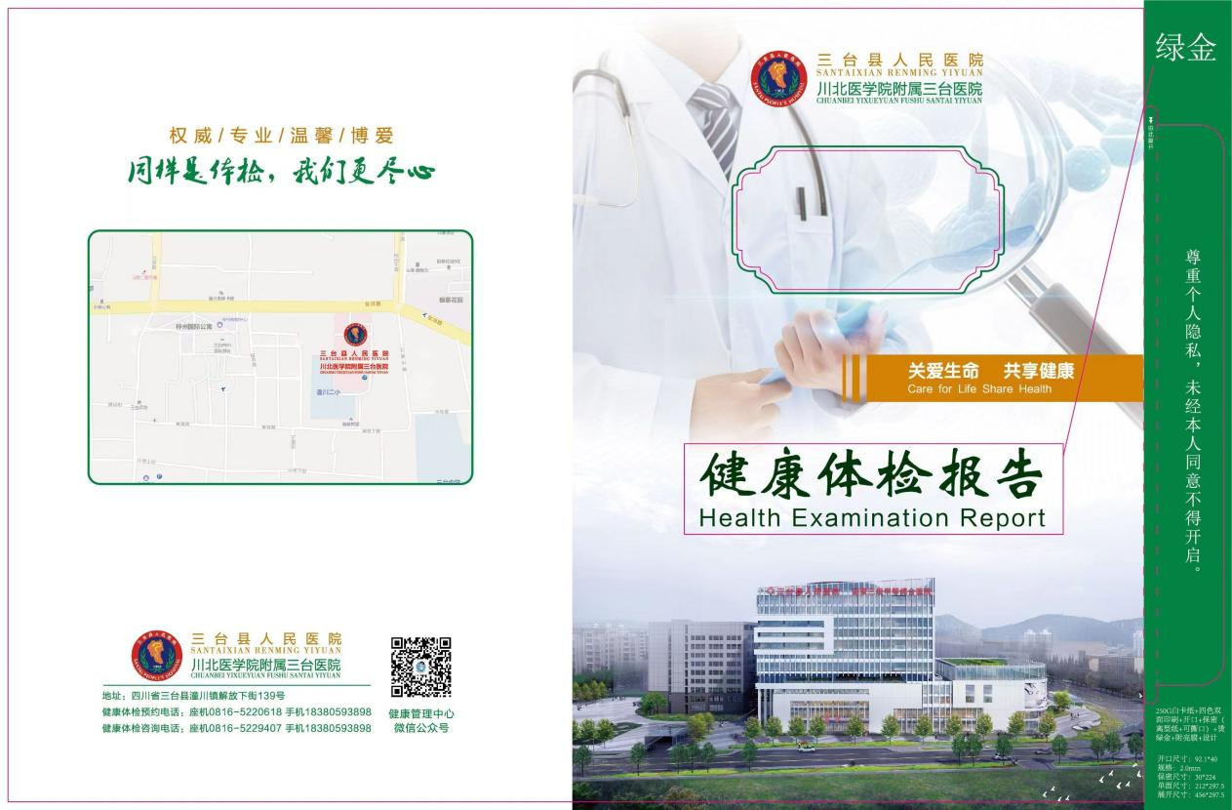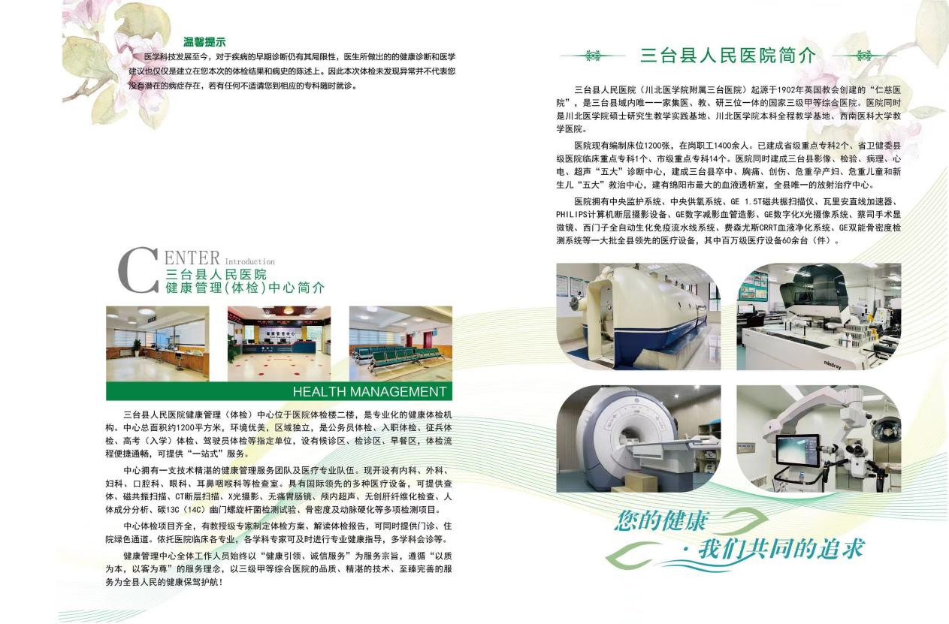
二、商务要求
1.签约地点及交货地点
1.1 合同签约地点：三台县人民医院。
1.2 配送地址三台县人民医院指定地点。
1.3 交货期：分批供货，签订合同后30日内按照医院要求供货，如果在履约过程中，医院信息有所改变，供应商须按照医院的要求免费调整版面和宣传内容。
2.质保期及售后服务要求：
2.1产品出现质量问题，供货公司负责包换、包退；
2.2按照医院需求供货，供应商库存期间出现损坏，损失由供应商承担。
2.3售后服务承诺：在履约过程中，发现问题，供应商能随时上门协商解决，需提供承诺函。
3.付款方法和条件
3.1 实行银行转账汇款，在产品验收合格，以实际交货数量结算货款。收到发票后1个月内支付全部货款。

3.2 付款方式：转账、电汇等非现金方式。
4.验收：按照比选文件要求、响应文件响应情况和国家、行业标准进行验收。
★注：“★”条款和所有的商务要求均为实质性要求，负偏离则为无效响应文件。

第三章 评标与定标
本项目采取综合评分定标原则，按比选文件中规定的评标方法和标准，对未作无效投标处理的响应文件进行技术、服务、商务等方面评估，综合比较与评价，并进行综合评分，符合资格供应商不足3家，不予评审。

综合评分明细表：
序号 | 评分因素及权重 | 分值 | 评分标准 | 说明
1 | 报价30% | 30 | 以本次符合要求的最低的有效投标报价为基准价，投标报价得分=（基准价／投标报价）×30（保留小数点后两位，四舍五入）。 | 以报价表为准，评分的取值按四舍五入法，保留小数点后两位。
2 | 技术指标20% | 20 | 完全符合招标文件要求没有负偏离得20分；，一条不满足扣2分（实质性要求除外），扣完为止。
2 | 服务方案20% | 30 | 根据投标人提供的服务方案（包括但不限于人员配置、专业技术、专业设备、商标注册证书、专利证书、ISO9001质量认证、企业信用等级证书、配送方案、售后服务承诺等）综合打分，第一名得30分、第二名得25分，第三名得,20分，以此类推。 | 提供服务和售后方案及相关证明文件。
3 | 样品10% | 10 | 根据样品材料、质量等综合因素综合打分，第一名得10分、第二名得7分，第三名得4分，以此类推。 | 提供样品及检测报告或材质证明资料
4 | 履约能力10% | 10 | 根据投标人2020年以来同产品业绩计算，单项合同一个得1分，最多得10分。 | 同产品销售业绩：  必须提供合同/协议复印件并加盖投标人的公章。

第四章 响应文件格式和要求
一、响应文件要求：响应文件需具有的资料(仅有但不限于)
（一式两份，一正一副，封面注明包号和设备名称，报价为一次性报价。）
1、如比选申请人为法人单位，则提供有效的企业营业执照副本复印件；如比选申请人为事业单位，则提供事业单位法人证书副本复印件；如比选申请人为非盈利机构，则提供登记证书复印件；
2、提供具有良好的商业信誉承诺书及2020年度或2021年度的财务报告或银行资信证明。
注：（1）财务状况报告可不审计；成立时间不足3个月的公司可提供具有健全的财务制度承诺函，格式自拟；成立时间3个月以上不足12个月的，可提供任意一个季度的财务状况报告。（2）财务报表至少包括资产负债表、利润表/损益表。（3）银行资信证明须为递交比选响应文件日前3个月内由比选申请人所开立账户的银行开具的原件或复印件。
3、提供具有履行合同所必须的设备和专业技术能力的承诺书。
4、提供开标日前任意一个月的缴纳税收和社保的银行缴款凭证或税务、社保部门出具的证明材料复印件。
注：可提供承诺函。
5、提供参加本次比选采购活动前三年内，在经营活动中没有重大违法记录的承诺书。（公司成立不足三年的从成立之日起算）
6、承诺与其他供应商之间，单位负责人不为同一人而且不存在直接控股、管理关系的承诺书；

二、响应文件格式
一）本章所制响应文件格式，除格式中明确将该格式作为实质性要求的，一律不具有强制性，，比选申请人应根据比选文件要求及实际情况进行填写。但是，比选申请人响应文件相关资料和本章所制格式不一致的，比选小组将在比选时以响应文件不规范予以比选申请人修正。
二）本章所制响应文件格式有关表格中的备注栏，由比选申请人根据自身响应情况作解释性说明，不作为必填项。
三）本章所制响应文件格式中需要填写的相关内容事项，可能会与本比选项目无关，在不改变响应文件原义、不影响本项目比选需求的情况下，比选申请人可以不予填写，但应当注明。

第一部分 “资格证明文件”格式
格式1-1

一、封面

（正本/副本）

项目

资格性响应文件

比选申请人名称：

时 间： 年 月 日

格式1-2

二、法定代表人/单位负责人授权书

三台县人民医院：
本授权声明： （单位名称） （法定代表人/单位负责人姓名、职务）授权 （被授权人姓名、职务）为我方参加 项目比选采购活动的合法代表，以我方名义全权处理该比选采购活动的有关比选、报价、签订合同以及执行合同等一切事宜。
特此声明。

比选申请人名称（加盖公章）：
法定代表人/单位负责人（签字或加盖个人名章）：
授权代表签字：
日 期： 年 月 日

注：1）比选申请人为法人单位提供“法定代表人授权书”，为其他组织提供“单位负责人授权书”，比选申请人为自然人时提供“自然人身份证明材料”。
2）附法定代表人/单位负责人和授权代表身份证（正反面）或护照复印件（复印件加盖公章）。
3）响应文件由比选申请人法定代表人/单位负责人签字的，可不提供授权书，但须提供附法定代表人/单位负责人身份证（正反面）或护照复印件（复印件加盖公章）。
4）所提供的身份证明材料必须在有效期内。
格式1-3

三、承诺函

三台县人民医院：
我公司作为本次比选项目的比选申请人，根据比选文件要求，现郑重承诺如下：
（一）具有独立承担民事责任的能力；
（二）具有良好的商业信誉和健全的财务会计制度；
（三）具有履行合同所必需的设备和专业技术能力；
（四）有依法缴纳税收和社会保障资金的良好记录；
（五）参加比选采购活动前三年内，在经营活动中没有重大违法记录；
（六）完全接受和满足本项目比选文件中规定的实质性要求，如对比选文件有异议，已经在递交响应文件截止时间届满前依法进行维权救济，不存在对比选文件有异议的同时又参加比选以求侥幸成交或者为实现其他非法目的的行为。
（七）在参加本次比选采购活动中，不存在与单位负责人为同一人或者存在直接控股、管理关系的其他比选申请人参与同一合同项下的比选采购活动的行为。
（八）比选申请人未对本次比选项目提供过整体设计、规范编制或者项目管理、监理、检测等服务。
（九）在参加本次比选采购活动中，不存在和其他比选申请人在同一合同项下的比选项目中，同时委托同一个自然人、同一家庭的人员、同一单位的人员作为代理人的行为。
（十）响应文件中提供的任何资料和技术、服务、商务等响应承诺情况都是真实的、有效的、合法的。
本公司对上述承诺的内容事项真实性负责。如经查实上述承诺的内容事项存在虚假，我公司愿意接受以提供虚假材料谋取成交的法律责任。

比选申请人名称（加盖公章）：
法定代表人/单位负责人（签字或加盖个人名章）：
授权代表签字：
日 期： 年 月 日
格式1-4

四、比选申请人、报价产品资格、资质性及其他类似效力要求的相关证明材料

注：比选申请人应按比选文件相关要求提供证明材料，格式自拟。

第二部分 “其它响应文件”格式

格式2-1
一、封面

（正本/副本）

项目

其它响应文件

比选申请人名称：

时 间： 年 月 日

格式2-2
二、响应函

三台县人民医院：
1、我方全面研究了“ ”项目比选文件，决定参加贵单位组织的本项目比选采购。
2、我方自愿按照比选文件规定的各项要求向比选人提供所需货物/服务。
3、一旦我方成交，我方将严格履行比选合同规定的责任和义务。
4、我方为本项目提交的资格响应文件正本 份，副本 份；其它响应文件 份，副本 ，用于比选报价。
5、我方愿意提供贵单位可能另外要求的，与比选报价有关的文件资料，并保证我方已提供和将要提供的文件资料是真实、准确的。
6、本次比选，我方递交的响应文件有效期为比选文件规定起算之日起 天。

比选申请人名称（加盖公章）：
法定代表人/单位负责人（签字或加盖个人名章）：
联系电话：
日 期： 年 月 日
格式2-3
三、比选申请人基本情况表
比选申请人名称
注册地址 |  |  |  |  |  |  | 邮政编码
联系方式 | 联系人 |  |  |  |  |  | 联系电话
联系方式 | 传真 |  |  |  |  |  | 网址
组织结构
法定代表人 | 姓名 |  |  | 技术职称 |  |  |  | 联系电话
技术负责人 | 姓名 |  |  | 技术职称 |  |  |  | 联系电话
成立时间 |  |  |  | 员工总人数：
企业资质等级 |  |  |  | 其中 |  | 项目经理
营业执照号 |  |  |  |  |  | 高级职称人员
注册资金 |  |  |  |  |  | 中级职称人员
开户银行 |  |  |  |  |  | 初级职称人员
账号 |  |  |  |  |  | 技工
经营范围
备注

比选申请人名称（加盖公章）：
法定代表人/单位负责人（签字或加盖个人名章）：
日 期： 年 月 日
格式2-4
四、技术、服务要求应答表

项目名称：
序号 | 比选文件要求 | 响应文件响应 | 响应/偏离

注意：1、比选申请人必须把比选文件第二章的技术要求逐条列入此表，未列入的视为负偏离。
2、比选申请人必须据实填写，不得虚假响应，虚假响应的，其响应文件无效并按规定追究其相关责任。

比选申请人名称（加盖公章）：
法定代表人/单位负责人（签字或加盖个人名章）：
日 期： 年 月 日

格式2-5
五、商务要求应答表
项目名称：
序号 | 比选文件要求 | 响应文件响应 | 响应/偏离 | 备注

注意：1、比选申请人必须把比选文件第二章的商务要求逐条列入此表，未列入的视为负偏离。
2、比选申请人必须据实填写，不得虚假响应，虚假响应的，其响应文件无效并按规定追究其相关责任。

比选申请人名称（加盖公章）：
法定代表人/单位负责人（签字或加盖个人名章）：
日 期： 年 月 日
格式2-6
六、比选申请人类似项目业绩一览表
年份 | 用户名称 | 项目名称 | 完成时间 | 合同金额 | 是否通过验收 | 备注

注：比选申请人（仅限于比选申请人自己的）以上业绩需提供有关书面证明材料。“合同金额”需提供合同复印件；“是否通过验收”需提供合同验收合格或用户单位书面证明材料。

比选申请人名称（加盖公章）：
法定代表人/单位负责人（签字或加盖个人名章）：
日 期： 年 月 日
格式2-7

七、比选申请人本项目管理、技术、服务人员情况表
项目名称：
类别 | 职务 | 姓名 | 职称 | 常住地 | 资格证明（附复印件）
 |  |  |  |  | 证书  名称 | 级别 | 证号 | 专业
管理
人员
技术
人员
售后服务人员

比选申请人名称（加盖公章）：
法定代表人/单位负责人（签字或加盖个人名章）：
日 期： 年 月 日
格式2-8

八、满足实质性要求承诺函

三台县人民医院：
我公司作为本次比选项目的比选申请人，根据比选文件要求，现郑重承诺如下：
完全接受和响应本项目比选文件中规定的实质性要求。
本公司对上述承诺的内容事项真实性负责。如经查实上述承诺的内容事项存在虚假，我公司愿意接受以提供虚假材料谋取成交追究法律责任。

比选申请人名称（加盖公章）：
法定代表人/单位负责人或授权代表（签字或加盖个人名章）：
日期： 年 月 日
格式2-9

九、知识产权承诺函
三台县人民医院：
我公司作为本次比选项目的比选申请人，根据比选文件总则“知识产权（实质性要求）”规定，现郑重承诺如下：
1、我单位保证在本项目使用的任何产品和服务（包括部分使用）时，不会产生因第三方提出侵犯其专利权、商标权或其它知识产权而引起的法律和经济纠纷，如因专利权、商标权或其它知识产权而引起法律和经济纠纷，由我单位承担所有相关责任。
2、比选人享有本项目实施过程中产生的知识成果及知识产权。
3、我单位如在项目实施过程中采用自有知识成果，我单位将在响应文件中进行声明，并提供相关知识产权证明文件。使用该知识成果后，我单位将提供开发接口和开发手册等技术文档，并承诺提供无限期技术支持，比选人享有永久使用权（含比选人委托第三方在该项目后续开发的使用权）。
4、如采用的知识产权不是我单位所拥有的，则我单位响应文件中的报价已经包括合法获取该知识产权的相关费用。
本公司对上述承诺的内容事项真实性负责。如经查实上述承诺的内容事项存在虚假，我公司愿意接受以提供虚假材料谋取成交结果并追究法律责任。

比选申请人名称（加盖公章）：
法定代表人/单位负责人或授权代表（签字或加盖个人名章）：
日期： 年 月 日

格式2-10

十、报价表

项目名称：
序号 | 产品  名称 | 制造商家 | 数量 | 投标单价  （元） | 投标总价  （元） | 交货期 | 备注
报价合计（元）： 大写：

比选申请人名称（加盖公章）：
法定代表人/单位负责人或授权代表（签字或加盖个人名章）：
日期： 年 月 日

